05/23-04

Kleines für Großes

Pocket Traverse von Sihga
erleichtert das Heben großformatiger Bauteile

Traversen kommen immer dann zum Einsatz, wenn Lasten über eine gewisse Breite verteilt aufgehängt und anschließend transportiert werden müssen. Dabei steht nicht nur die Stabilität, sondern auch die Sicherheit im Fokus. Die Sihga GmbH aus Gmunden in Oberösterreich hat dazu mit der Pocket Traverse ein Zubehör im besonders kleinen Format entwickelt. Es ist leicht zu transportieren und bietet eine optimierte Lastverteilung. So unterstützt das Produkt einen reibungslosen Bauverlauf.

Egal, ob auf der Baustelle oder in der Werkhalle: Im Bauwesen müssen oft sperrige Lasten in luftigen Höhen bewegt werden. Wichtig ist dabei das Thema Sicherheit. Denn gerade die Arbeit mit schweren Bauteilen erhöht das Unfallrisiko für die Beteiligten. Mit der Pocket Traverse und dem Pick System von Sihga können auch große Teile – beispielsweise aus Holz – sicher an den Ort ihrer Bestimmung befördert werden.

Besondere Geometrie
Die Pocket Traverse ist ein praktisches Hilfsmittel im smarten Format – leicht transportabel und überall verfügbar. Das Gewicht liegt bei 16,5 Kilogramm. Der Balken ist 652 Millimeter lang, die Länge der beiden 1-Strang-Kettengehänge beträgt 1.000 Millimeter. Die spezielle, patentierte Geometrie garantiert eine gleiche Lastverteilung auf jeden Anschlagpunkt bei Hebewinkeln zwischen 0 und 45 Grad. Durch Verkürzungsklauen an den Ketten lässt sich das System auch bei anspruchsvollen Geometrien korrekt und sicher anwenden.

Vielfältige Nutzungsmöglichkeiten
In der Anwendung ermöglicht die Traverse eine gleichmäßige Lastverteilung für vertikales Heben und Senken. Sie findet sowohl in Hallen als auch im Außenbereich Anwendung. Denn die Einsatz- und Lagertemperatur liegt zwischen minus 20 und plus 80 Grad Celsius. Durch eine Kopplung zweier Lastaufnahmemittel kann problemlos die doppelte Last gehoben werden. Die Tragfähigkeit einer Traverse beträgt maximal 2.500 Kilogramm. Werden zwei Traversen kombiniert, können so Elemente mit bis zu 5.000 Kilogramm gehoben werden Zudem kann die Pocket Traverse von Sihga auch als Ausgleichswippe verwendet werden. Beim viersträngigen Heben – beispielsweise von Deckenelementen – können alle vier Kettenstränge als gleich tragend zum Einsatz kommen. Das Produkt zeichnet sich durch eine lange Lebensdauer, die bis zu 16.000 Lastzyklen umfasst, aus. Dabei ist die Traverse wartungsarm. Eine jährliche Prüfung erfolgt gemäß der Arbeitsmittelverordnung. Die CE-Kennzeichnung bietet Sicherheit durch die Konformität aller einschlägigen, relevanten Normen.

Kombiniert mit Sihga Pick
Die neue Traverse ergänzt das bestehende Sihga-Produktportfolio. So lässt sie sich ideal in Kombination mit dem Sihga Pick verwenden. Das Lastaufnahmemittel ist speziell für das Verheben von Brettsperrholz, Brettschichtholz und Vollholz geeignet. Es ist mit wenigen Handgriffen angebracht. Wird zusätzlich die Pocket Traverse genutzt, können Elemente mit dem doppelten Gewicht verhoben werden. So wird nicht nur der Umgang mit Holzbauteilen auf der Baustelle vereinfacht. Das gesamte Handling wird effizienter und zugleich sicherer für alle Beteiligten.

ca. 2.900 Zeichen

Über die SIHGA GmbH:
Die SIHGA GmbH mit Sitz im oberösterreichischen Gmunden ist Innovationsführer für Befestigungstechnik im Holzbau. Mit seinen Lösungen beliefert das Unternehmen Kunden aus Industrie und Gewerbe sowie ausgewählte Fachhändler. Das Produktprogramm umfasst Systeme für die Anwendungsschwerpunkte Holz-, Fassaden-, Terrassen- und Wasserbau. Hierzu zählen Systemschrauben und -verbinder, Lastaufnahmemittel und spezielle Lösungen für den Holzbau sowie den konstruktiven Holzschutz. SIHGA verfügt über 80 Patente, Gebrauchsmuster- und Markenregistrierungen. Unlängst wurde das Unternehmen mit dem österreichischen Staatswappen ausgezeichnet. Dies erhalten Firmen, die sich durch außergewöhnliche Leistungen um die österreichische Wirtschaft verdient gemacht haben und in ihrer Branche eine führende und allgemein geachtete Stellung innehaben. Bislang dürfen lediglich 0,4 Prozent aller österreichischen Firmen diese Auszeichnung führen. Seit 2020 ist die SIHGA GmbH auch als „Klimaneutrales Unternehmen“ ausgezeichnet.

Bildunterschriften:
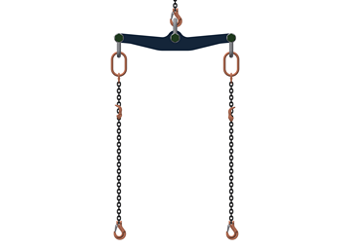
[23-04 Pocket Traverse]
Auch im kleinen Format mit 652 Millimetern Balkenlänge ist die Traverse vielseitig einsetzbar.
Foto: SIHGA GmbH

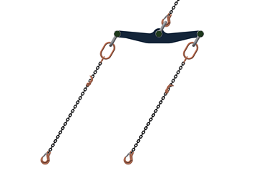
[23-04 Geometrie]
Die Geometrie ermöglicht eine gleiche Lastverteilung auf den Anschlagpunkten.
Foto: SIHGA GmbH

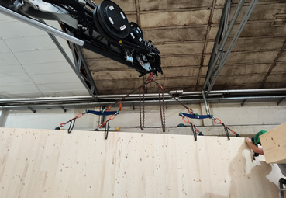
[23-04 Hebewinkel]
Bei Hebewinkeln zwischen null und 45 Grad werden Lasten gleichmäßig verteilt.
Foto: SIHGA GmbH
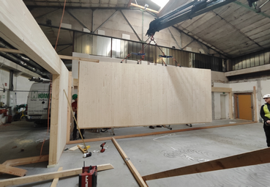
[23-04 Gewicht]
Auch das Heben schwerer Bauteile ist mit der Kopplung zweier Pocket Traversen problemlos möglich.
Foto: SIHGA GmbH

SIHGA GmbH
Jane-Beryl Simmer
Fon: +43 7612 74370 0
Mail: info@SIHGA.com
www.SIHGA.com
Kommunikation2B
Mareike Wand-Quassowski
Fon: +49 231 330 49 323
Mail: m.quassowski@kommunikation2b.de
www.kommunikation2b.de

